РОССИЙСКАЯ ФЕДЕРАЦИЯ  РЕСПУБЛИКА АЛТАЙ  СОВЕТ ДЕПУТАТОВ  ЧЕМАЛЬСКОГО  РАЙОНА | 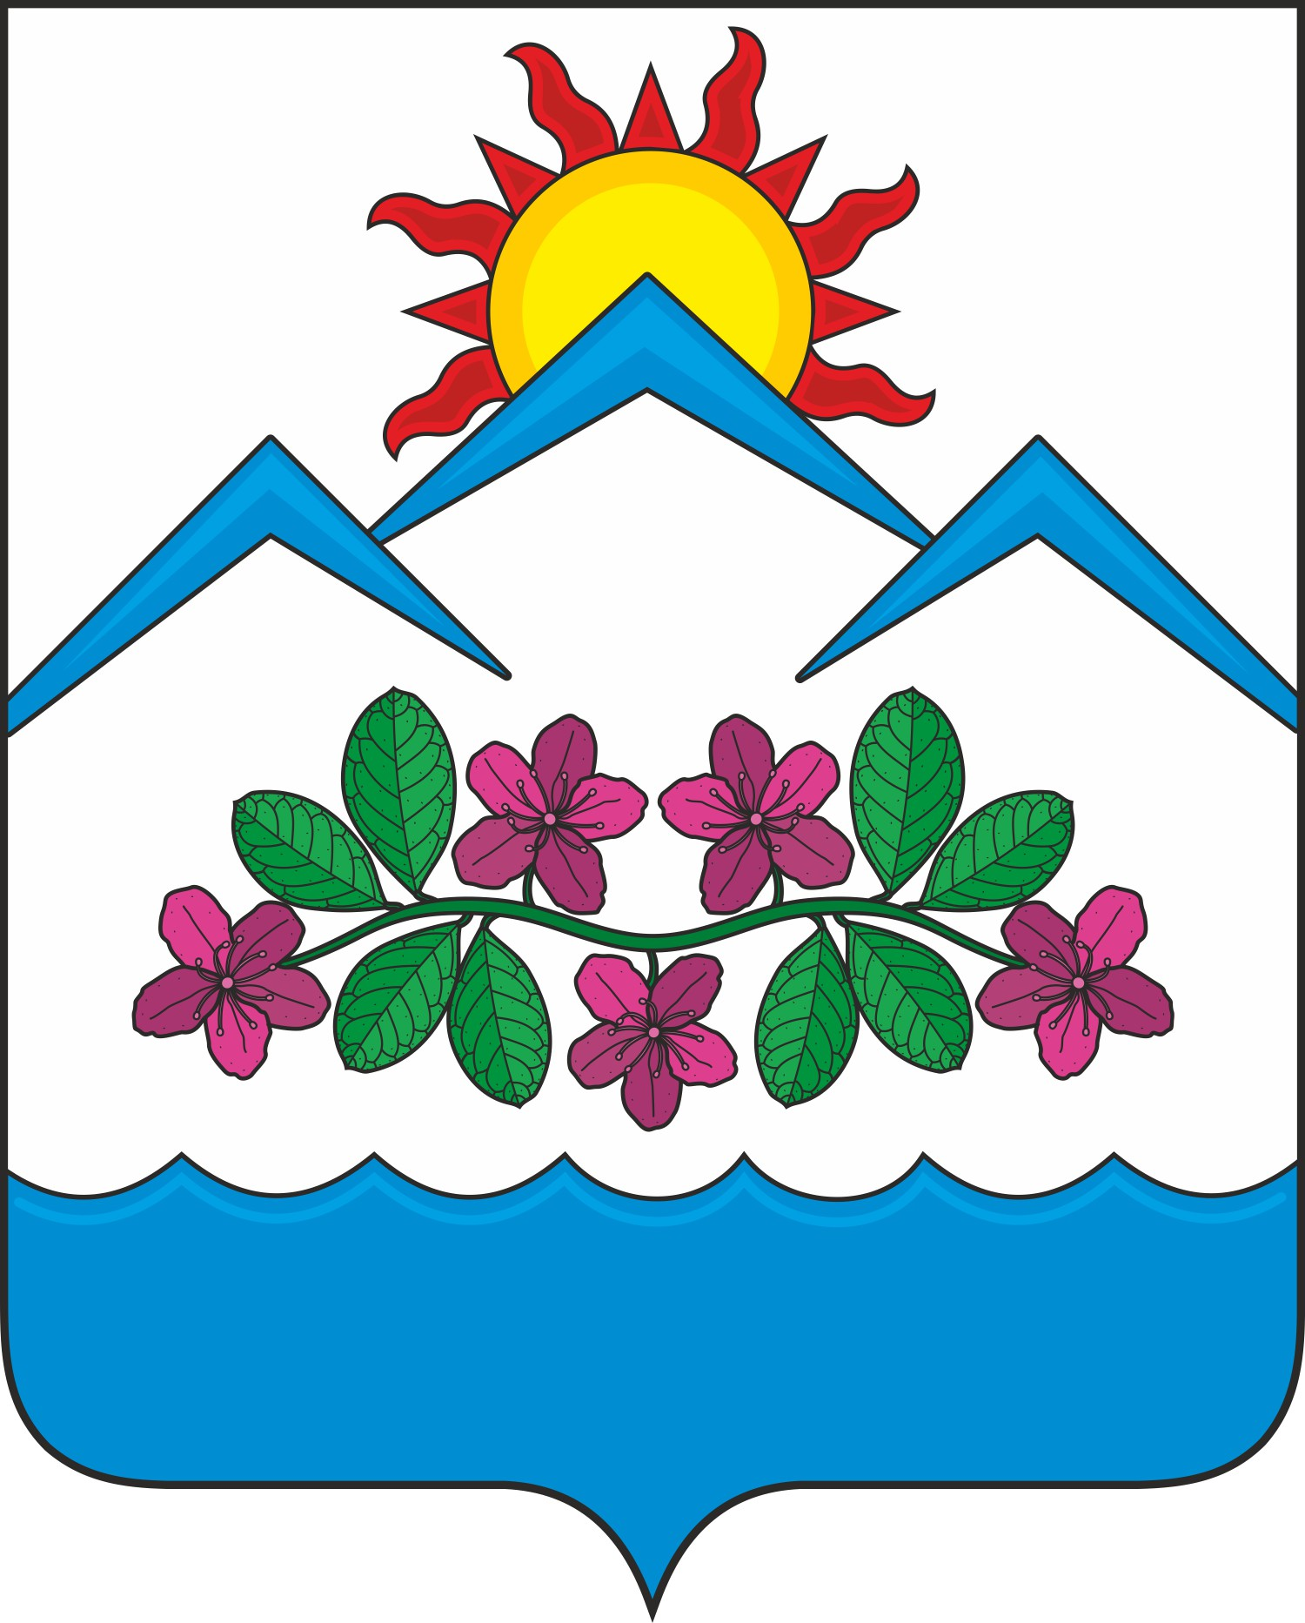 | РОССИЯ ФЕДЕРАЦИЯЗЫ  АЛТАЙ РЕСПУБЛИКА  СОВЕДИ ДЕПУТАТТАР  ЧЕМАЛ  АЙМАКТЫН

Р Е Ш Е Н И Е Ч Е Ч И М

24 ноября 2023 года № 5-19
с. Чемал

Об избрании Главы Чемальского района

Руководствуясь ст. 23 Устава муниципального образования «Чемальский район», Совет депутатов Чемальского района

Р Е Ш И Л:

1. Избрать Главой Чемальского района Елекова Айдара Ивановича сроком на пять лет.
2. Настоящее решение вступает в силу с момента его принятия.

Председатель
Совета депутатов Чемальского района Р.С. Шевченко

